ABARCA DE CAMPOS Y EL CANAL DE CASTILLA
Actividades para trabajar en Eso dentro del proyecto “Enseñ@rte Palencia”

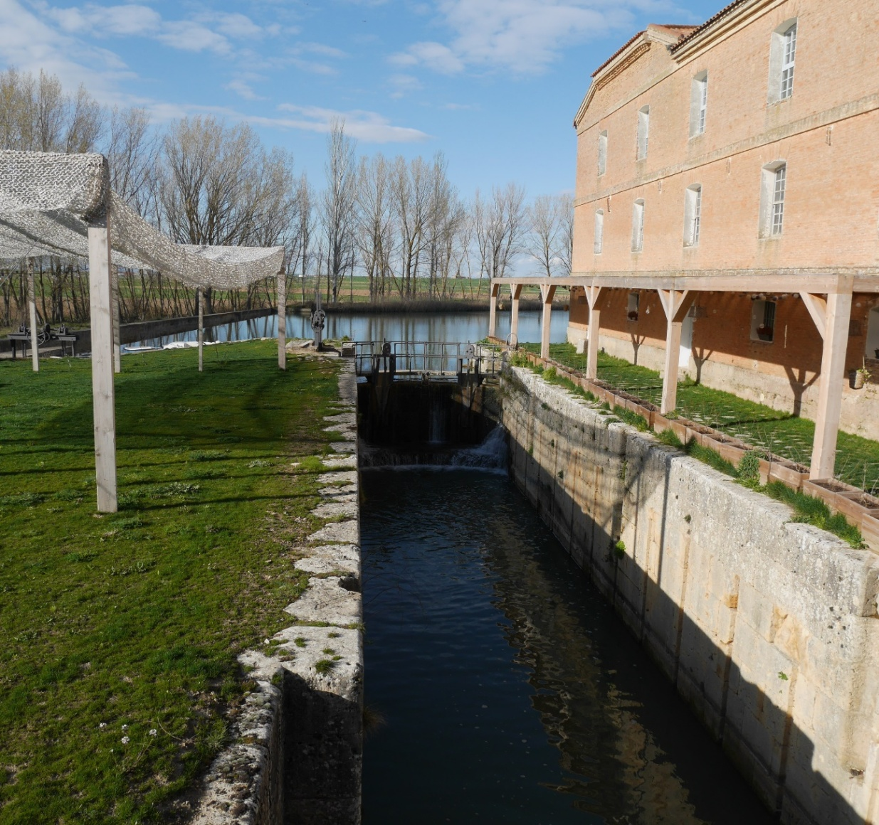
Esclusa y fábrica de harinas de Abarca de Campos (Palencia)

- INTRODUCCIÓN
- EL ORIGEN DEL CANAL DE CASTILLA
- LA ESTRUCTURA DEL CANAL. ABARCA Y EL RAMAL DE CAMPOS.
- ACTIVIDADES Y OFICIOS EN TORNO AL CANAL. LA FÁBRICA DE HARINAS DE ABARCA DE CAMPOS.

- INTRODUCCIÓN

La unidad didáctica que desarrollamos a continuación, pretende ser una herramienta metodológica para trabajar con el alumnado, dentro de la asignatura de Geografía e Historia, los contenidos relacionados con Abarca de Campos y el Canal de Castilla, antes y después de la salida cultural que hemos proyectado. Somos conscientes de lo extenso que es el currículo de dicha asignatura en los diferentes cursos de Eso y de que esta circunstancia no permite tratar con profundidad otros temas que pueden ser igual de interesantes, como el que nos ocupa. Por ello planteamos la realización de las actividades que vienen a continuación de una forma abierta, aunque esté pensado como una unidad completa dividida en sesiones. Aconsejamos pues, elegir las que resulten más adecuadas, en función del tiempo del que se disponga o de los aspectos en los que se quiera incidir.

Completa esta unidad didáctica un anexo que contiene una serie de fotografías del entorno realizadas por el asesor del Cfie, Luis Gonzaga Miguel Pinacho y una selección de textos sacados del libro “Cuentos del Ramal del Norte” de Raúl Rubio Escudero.

- EL ORIGEN DEL CANAL DE CASTILLA (1 sesión)

  - Objetivos

- Conocer las razones por las que se construye el Canal de Castilla y cómo fue el proyecto original.

  - Documentos

- http://www.rtve.es/alacarta/videos/el-canal-de-castilla/canal-castilla-capitulo-1/4460259/ (Capítulo 1 sobre el Canal de Castilla. Televisión Española)

  - Actividades

A partir de una serie de preguntas cómo las que proponemos a continuación y el visionado de diferentes fragmentos del capítulo 1 del documental sobre el Canal de Castilla de televisión española, realizamos una puesta en común con el alumnado, en torno al origen de esta construcción de ingeniería:

- ¿Cuándo y dónde comenzaron las obras del Canal de Castilla?
- ¿Cuáles fueron las razones por las que se planteó su construcción?
- ¿Qué canales europeos se tomaron como modelos? ¿Dónde se encuentran esos modelos?
- Inicialmente ¿qué estructura iba a tener el Canal de Castilla?
- ¿Qué otros Canales se pretendían construir al lado del de Castilla?

- LA ESTRUCTURA DEL CANAL. ABARCA Y EL RAMAL DE CAMPOS.
(3 sesiones)

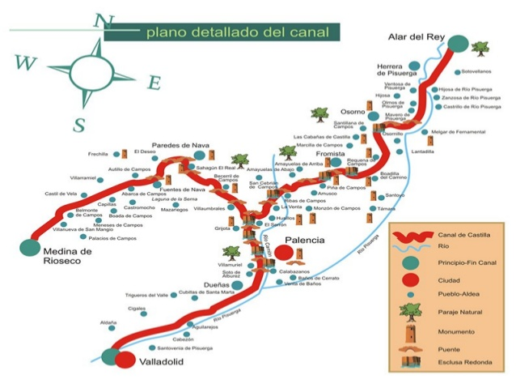

  - Objetivos

- Localizar los tres ramales que componen el Canal de Castilla: Ramal del Norte, Ramal de Campos y Ramal del Sur.
- Conocer qué es una esclusa y cómo funciona así como las dos modalidades de esclusas que existen en el Canal de Castilla.
- Identificar el ramal en dónde se encuentra Abarca de Campos.
- Investigar sobre la esclusa de Abarca de Campos: número, modalidad, características…

  - Documentos

- Sáez, Ignacio – EL CANAL DE CASTILLA, UNA RUTA CON MUCHA HISTORIA- Ediciones Desnivel-Madrid 2015
- Rubio Escudero, Raúl – Cuentos del Ramal del Norte- ISBN: 978-84-7359-741-8
- Fotografías del Canal de Castilla a su paso por Abarca de Campos, realizadas por Luis Gonzaga Miguel Pinacho.
- Zariquiey Biondi, Francisco – Cooperar para aprender, transformar el aula en una red de aprendizaje cooperativo- Ediciones SM (biblioteca Innovación Educativa) – 2016.

  - Actividades

En grupos cooperativos, los alumnos y alumnas realizarán una lectura de diferentes textos extraídos de los documentos mencionados y elaborarán una presentación o un mural en dónde aparezcan los ramales de los que consta el Canal de Castilla, destacando aquel en el que se encuentra Abarca de Campos. También deberá haber una pequeña explicación de lo que es una esclusa, así como de las dos modalidades que existen y sus funciones. Por último tiene que contener una explicación más sobre la esclusa que se encuentra en Abarca, al lado de la fábrica de harina. Exposición oral de la presentación.

Se realizará con la técnica cooperativa de “gemelos lectores”, “lápices al centro” y “collage de evaluación”.

- ACTIVIDADES Y OFICIOS EN TORNO AL CANAL. LA FÁBRICA DE HARINAS DE ABARCA DE CAMPOS (2 sesiones)

  - Objetivos

- Diferenciar los distintos oficios que se desarrollaban en torno al Canal de Castilla, a partir de diferentes lecturas.
- Fomentar la práctica de la lectura entre nuestro alumnado así como el gusto por las vivencias y las historias de las generaciones anteriores.
- Conocer las características arquitectónicas de las fábricas de harinas que se construyen en distintos puntos del Canal de Castilla.
- Investigar sobre las máquinas que se empleaban en ellas y su funcionamiento.
- Investigar sobre la fábrica de harinas de Abarca de Campos: historia y usos posteriores.

  - Documentos

- Davidson Cragoe, Carol – “Cómo leer un edificio. Un curso rápido sobre arquitectura.” – Lisma ediciones S.L.- Madrid 2008.
- Rubio Escudero, Raúl – Cuentos del Ramal del Norte- ISBN: 978-84-7359-741-8.
- Fotografías de la fábrica de harinas de Abarca de Campos realizadas por Luis Gonzaga Miguel Pinacho.
- Explicaciones de la guía de la fábrica de harinas de Abarca de Campos.

  - Actividades

Lectura en voz alta de distintos pasajes de la obra “Cuentos del Ramal del Norte” en los que se narran historias vividas por personas que trabajaban en el Canal de Castilla (presos, muleros, barqueros, escluseros, capataces…). Se irá pidiendo a los alumnos y alumnas que indiquen cuál es el oficio que aparece en cada fragmento, qué trabajo se realizaba en cada uno y cómo eran las condiciones de vida de las personas que los desempeñaban. También puede comentarse cuáles eran los trabajos más importantes y mejor remunerados y cómo era la situación de las mujeres de los trabajadores del Canal. Deberán apoyar sus afirmaciones con expresiones, contenidos y frases que haya en el texto. Podemos completar este apartado mostrando antiguas fotografías en las que se vea a diferentes personas desempeñando estos oficios.

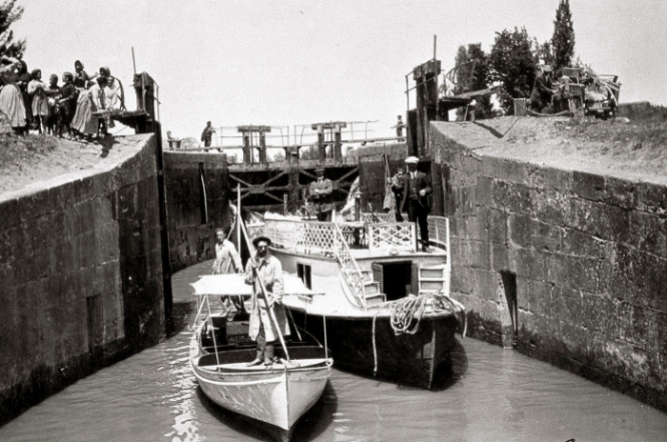

Proyección de fotografías de diferentes fábricas de harina que se conserven en el Canal y análisis por parejas de las características de este tipo de arquitectura. Puede emplearse para dicho análisis el siguiente guión: tipo de edificio y función, estilo arquitectónico, materiales de construcción, elementos sustentantes, cubierta, portada, ventanas, ornamentación y contexto en el que se construye. Se realizará con la técnica cooperativa de “Lápices al centro”.

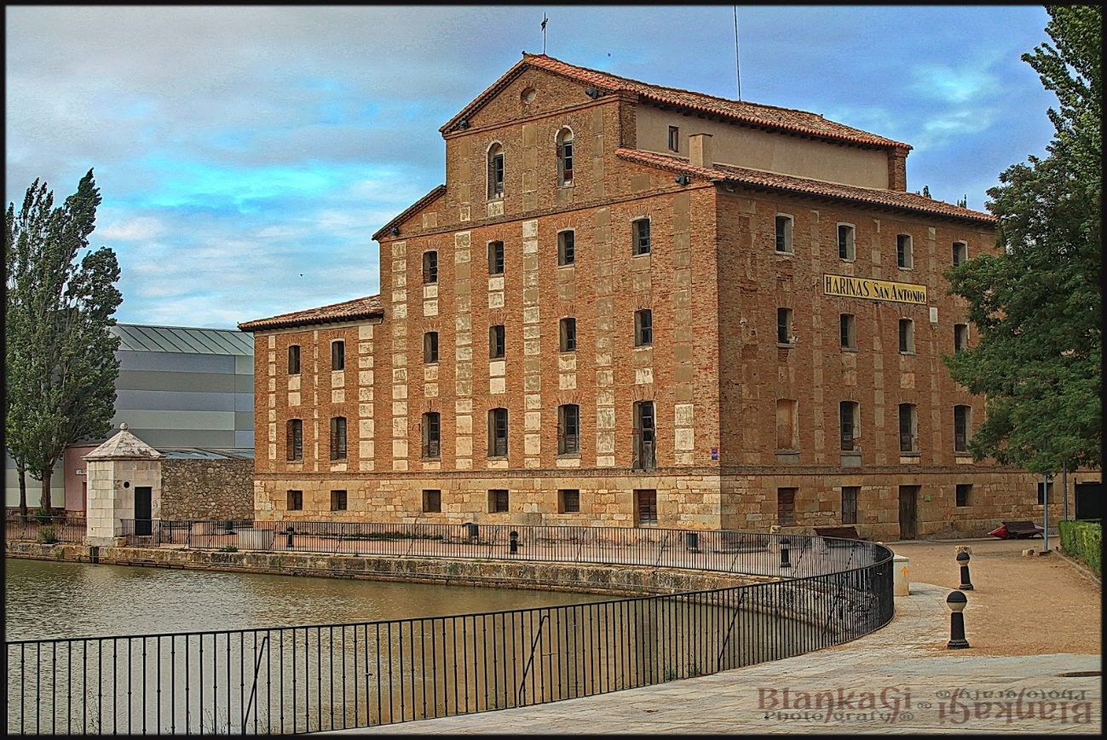
Fábrica de harinas de Medina de Rioseco (Valladolid)

Realizar una redacción individual con los datos aportados durante la visita, por la guía de la fábrica de harinas de Abarca de Campos, que refleje su historia y cómo era el trabajo que se realizaba allí.

